Письмо № 1225 от 25.11.2022
О мониторинге.

Руководителям ОО

МКУ «Управление образования» Сергокалинского района просит в срок до 01.12.2022 обеспечить предоставление муниципальными образовательными организациями, реализующими образовательные программы дошкольного образования, образовательные программы начального общего, основного общего, среднего общего образования и дополнительного образования, информации об основных показателях кадрового развития.
Предоставление информации осуществляется государственными и муниципатьными образовательными организациями через личные кабинеты в Системе мониторинга деятельности образовательных организаций Минпросвещения России. Для получения доступа к форме мониторинга образовательной организации
Необходимо перейти по ссылке: https://sas.ficto.ru/? referral=flnance-resource-needs-XdsG.
Инструкция по работе с формой мониторинга прилагается.
При возникновении технических вопросов по работе в личном кабинете или содержательных вопросов по заполнению формы мониторинга кадрового потенциала субъектов Российской Федерации следует обращаться:
по телефону 8 800 505 47 16 (часы работы линии поддержки - с 07:00 до 19:00 МСК);
по электронной почте: support_sas@ficto.ru.
Инструкция прилагается.
Начальник МКУ «УО» : Исаева Х.Н.
Исполнитель: Лукманова С.Ш.
Тел: 89654939571

Инструкция
по внесению информации в
«Мониторинг кадрового потенциала субъектов
Российской Федерации»
2022
Содержание
ШАГ #1 РЕГИСТРАЦИЯ/АВТОРИЗАЦИЯ
3
ШАГ #2 ВВОД ИНН 9
ШАГ #3 ВВОД ДАННЫХ 11
ПРИ ВОЗНИКНОВЕНИИ ВОПРОСОВ 20
ПРИЛОЖЕНИЕ 1 21

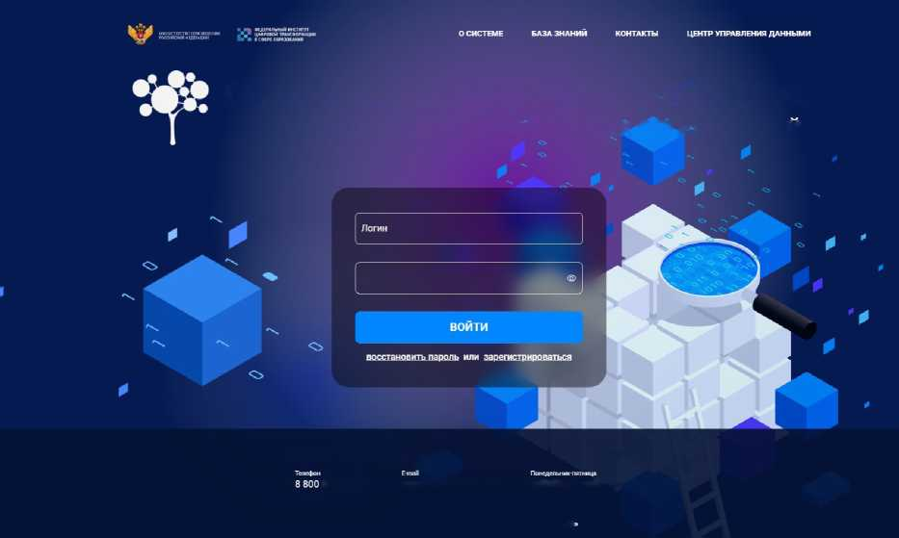
ШАГ #1 РЕГИСТРАЦИЯ/АВТОРИЗАЦИЯ
Следует открыть браузер и вставить в адресную строку следующую ссылку:
https://sas.ficto.ru/?referral=finance-resource-needs-XdsG
Внимание! Переход по ссылке необходимо осуществлять исключительно из настоящей инструкции.
После перехода по ссылке. Отобразится окно входа (Рисунок 1).
(Рекомендуется при работе использовать браузеры Chrome, Firefox и Яндекс последних версий).
СИСТЕМА МОНИТОРИНГА
ДЕЯТЕЛЬНОСТИ ОБРАЗОВАТЕЛЬНЫХ ОРГАНИЗАЦИИ
Пароль
Контакты службы поддержки
505 4716 suppoit_sas@ficto.ru с 07:00 до 19:00 мск
© 2022 Минпросвещения России, ФГАНУ «ФИЦТ0

Рисунок 1 - Главная страница входа в систему мониторинга
Внимание! Для участия в проекте необходимо перейти по ссылке, пройти авторизацию или зарегистрироваться!
При наличии учетных данных для входа в систему мониторинга (логин и пароль) нужно ввести логин в поле «Логин», а пароль - в поле «Пароль». Нажать кнопку «Войти» (Рисунок 2).
В случае если учетные данные (логин и пароль) уже связаны с ИНН организации, перейти к Шагу #3 «Ввод данных». Если привязка отсутствует, перейти к Шагу #2 «Внесение ИНН».
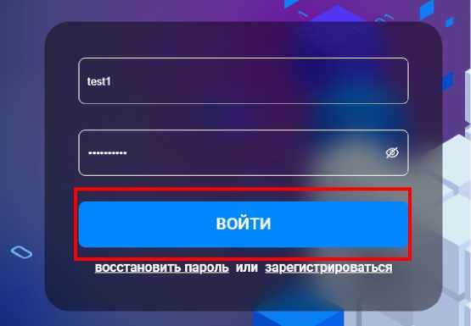
Рисунок 2 - Кнопка «Войти»

Если учетная запись (логин и пароль) для входа в систему мониторинга отсутствует, для создания новой учетной записи следует нажать кнопку «Зарегистрироваться» (Рисунок 3).
Внимание! По одному ИНН организации может быть назначен только один ответственный за заполнение формы мониторинга (один ИНН = одна учетная запись). В случае смены лица, ответственного за заполнение формы, следует обращаться на электронную почту технической поддержки support_sas@ficto.ru с приложением заявления по форме (Приложение 1).
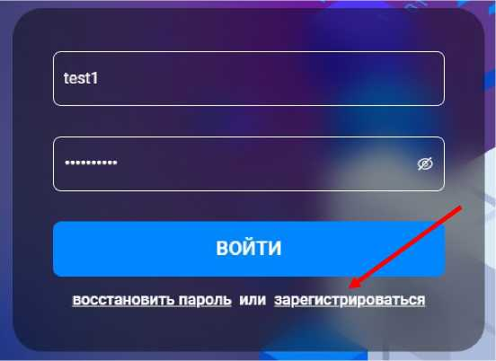
Рисунок 3 - Кнопка «Зарегистрироваться»

При регистрации необходимо заполнить четыре поля (Рисунок 4). Все они обязательны для заполнения.
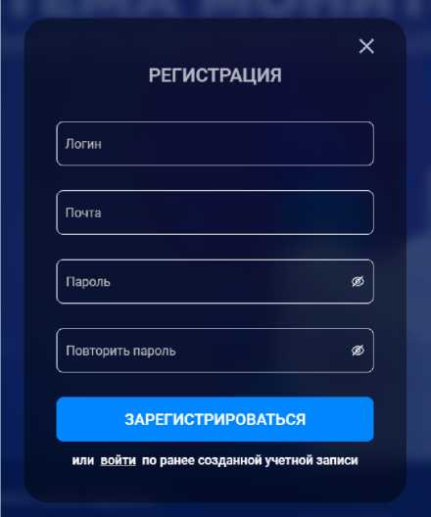
Рисунок 4 - Форма регистрации

- Придумать свой логин. Ввести его в поле с наименованием «Логин» (Рисунок 5).
Внимание! Логин должен содержать только латинские буквы, цифры, знаки (- и _). Пробелы в этом поле не допускаются.
X
РЕГИСТРАЦИЯ
*v
School_875_Msk
Рисунок 5 - Поле «Логин»
- Ввести адрес электронной почты в поле с наименованием «Почта» (Рисунок 6). После завершения регистрации (заполнения всех четырех полей) на указанный адрес электронной почты придет письмо подтверждения регистрации. Пробелы в этом поле не допускаются.
- Придумать пароль. Заполнить поля с наименованием «Пароль» и «Повторить пароль» (Рисунок 7).
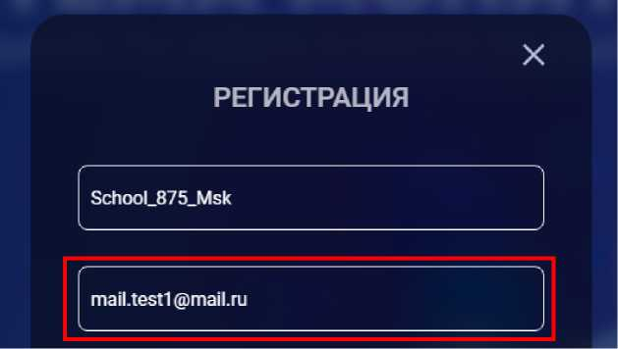
Рисунок 6 - Поле «Почта»
Внимание! Длина пароля должна быть не менее 8 символов. Пароль должен содержать заглавные и строчные буквы, цифры и знаки.
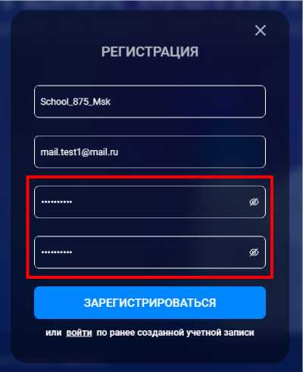
Рисунок 7 - Поля «Пароль» и «Повторить пароль»
После заполнения всех четырех полей нажать кнопку «Зарегистрироваться» (Рисунок 8).
4)
РЕГИСТРАЦИЯ
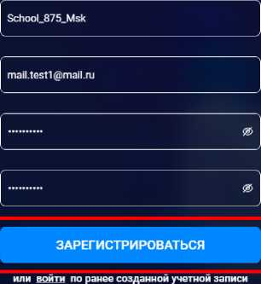
Рисунок 8 - Кнопка «Зарегистрироваться»

После нажатия на кнопку «Зарегистрироваться» необходимо подтвердить профиль. Откроется форма (Рисунок 9), в которую следует ввести код подтверждения, направленный на указанную при регистрации электронную почту. Также можно перейти по ссылке, которая находится в письме (Рисунок 10).
Проверить почтовый ящик (папки «входящие письма», «спам») на наличие письма подтверждения.
ССЫЛКА ПОДТВЕРЖДЕНИЯ
ОТПРАВЛЕНА НА ПОЧТУ
Код подтверждения
ОТПРАВИТЬ КОД
Если ссылка подтверждения не пришла,
отправить ссылку повторно

Рисунок 9 - Форма для внесения кода подтверждения

Подтверждение почты для завершения регистрации
©
feedback@ficto.ru Сегодня, 12:35 Кому: вам
Рисунок 10 - Пример письма с кодом подтверждения

Перейти по ссылке (Рисунок 10) или внести в поле «Код подтверждения» код подтверждения из письма, затем нажать «Отправить код» (Рисунок 11).
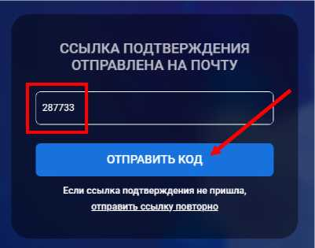
Рисунок 11 - Форма с внесенным кодом подтверждения

(Перейти к Шагу #2)

ШАГ #2 ВВОД ИНН
После авторизации или регистрации в системе откроется окно с полем «ИНН», которое необходимо заполнить (Рисунок 12). Ввести ИНН представляемой организации. Нажать кнопку «Отправить».
Внимание! Процесс поиска и отправки ИНН может занять несколько секунд.
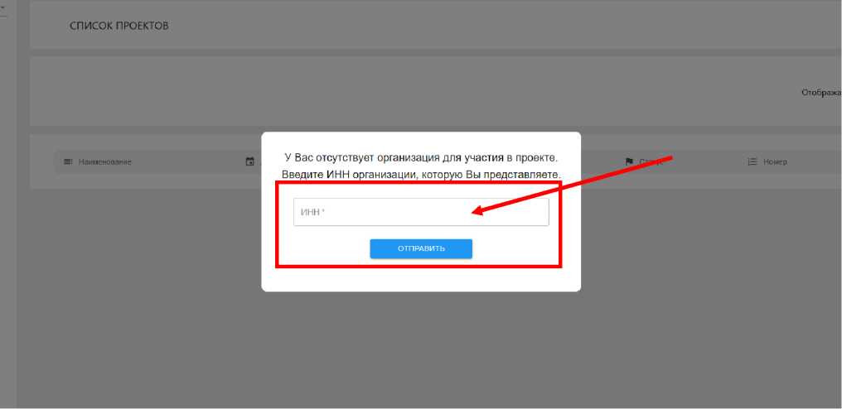
Рисунок 12 — Поле для внесения ИНН организации

Внимание! После ввода ИНН представляемой организации в левом верхнем углу отобразится ее наименование. Необходимо проверить, какое наименование организации отображается (Рисунок 13). В случае если отображается не представляемая образовательная организация, следует обратиться в техническую поддержку (последний раздел документа «При возникновении вопросов»).
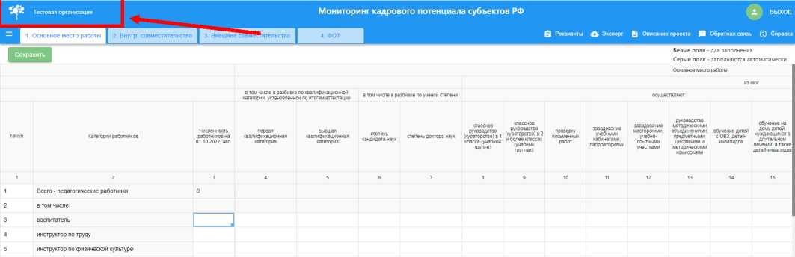
Рисунок 13 — Наименование организации

После отправки формы с ИНН откроется страница формы мониторинга «Мониторинг кадрового потенциала субъектов Российской Федерации» (Рисунок 14).
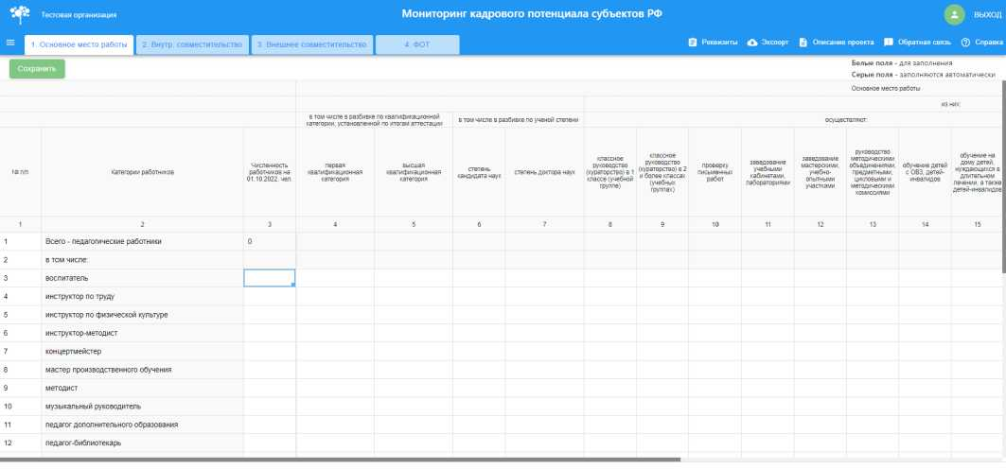
Рисунок 14 — «Мониторинг кадрового потенциала субъектов Российской Федерации»

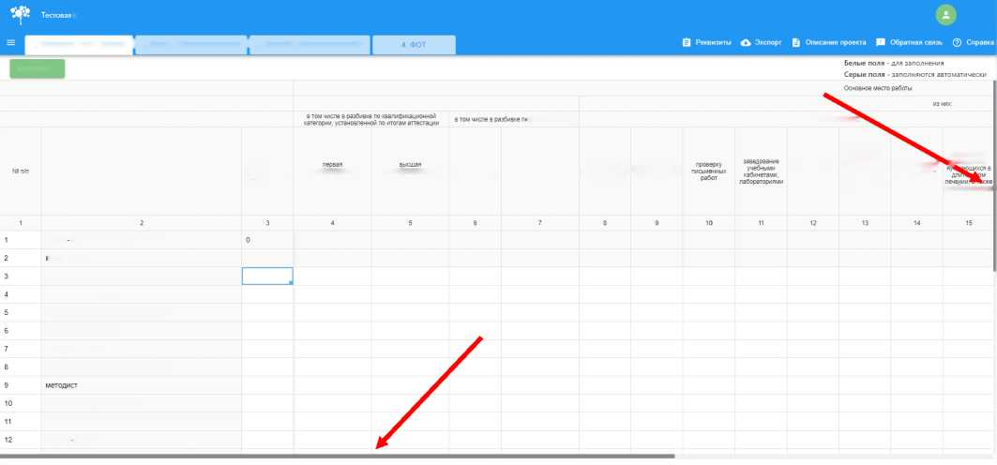
ШАГ #3 ВВОД ДАННЫХ
«Мониторинг кадрового потенциала субъектов Российской Федерации» состоит из четырех вкладок: «Основное место работы», «Внутреннее совместительство», «Внешнее
совместительство» и «ФОТ» (Рисунок 15).
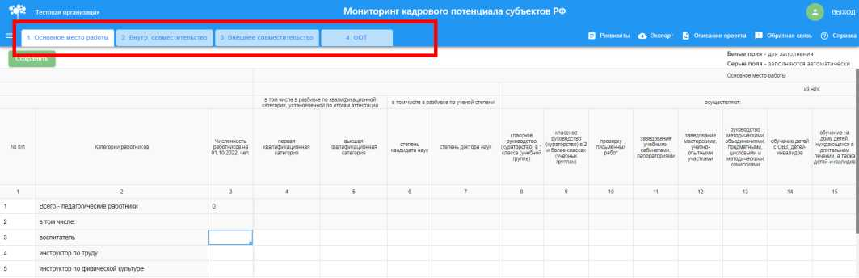
Рисунок 15 — Вкладки «Основное место работы», «Внутреннее совместительство», «Внешнее

совместительство» и «ФОТ»
Для просмотра всех строк и столбцов таблицы необходимо использовать полосы прокрутки, расположенные в правой и нижней частях экрана (Рисунок 16).
организация
Мониторинг кадрового потенциала субъектов РФ
выход
1. Основное место работы I 2. Внутр. совместительство I 3. Внешнее совместительство
Сохранить
осуществляют:
i ученой степени
Категории работников
Численность работников на 01.10.2022, чел
квалификационная
категория
квалификационная
категория
степень
кандидата наук
степень доктора наук
классное
руководство
(кураторство) в 1
классе(учебной
группе)
классное
руководство
(кураторство) в 2
и более классах
(учебных
группах)
заведование
мастерскими,
учебно
опытными
участками
руководство
методическими
объединениями, обучение детей предметными, с ОВЗ, детей- цикловыми и инвалидов методическими комиссиями
обучение на ^юму детей.
дегей-инвагидоБ
Всего - педагогические работники i том числе: воспитатель инструктор по труду инструктор по физической культуре инструктор-методист концертмейстер мастер производственного обучения музыкальный руководитель педагог дополнительного образования педагог-библиотекарь

Рисунок 16 — Полосы прокрутки
В первой (текущей) вкладке «Основное место работы» необходимо внести информацию по представленным (в столбце 2) должностям педагогических работников государственных (муниципальных) образовательных организаций, работающих по основному месту работы.
Заполнить пустые ячейки (белого цвета) в столбцах 4-22 можно только целыми числами, в
столбцах 23-25 - числами с двумя знаками после запятой. Щелкните на пустую ячейку (белого цвета) два раза и введите необходимое значение.
Строка «Всего - педагогические работники» автоматически считает сумму значений, указанных в должностях работников (строки 3 - 30) по каждому столбцу (Рисунок 17).
^5^3? Тестовая организация | Мониторинг кадрового потенциала субъектов РФ | L. выход
1 Основное место работы | 2. Внутр. совместительство | 3. Внешнее совместительство | | а. фст 1.* -г'.' •; - у;'i'Д \ | @ Реквизиты Экспорт ^ Описание проекта Щ Обратная связь (?) Справка
Белые поля - для заполнения
Серые поля - заполняются автоматически
Основное место работы

з разбивке по ученой степени
осуществляют:
Категории работников
степень доктора наук
классное
руководство
(кураторство) в 1
классе (учебной
группе)
классное
руководство
(кураторство) в 2
и более классах
(учебных
группах)
проверку
письменных
заведование
учебными
кабинетами,
лабораториями
заведование
мастерскими,
учебно-
опытными
участками
объединениями, обучение детей предметными, с ОВЗ, детей-
нуждающихся i
дете.’-.чЕЗг.'дсЕ
| Всего - педагогические работники | | 10100 | 1100 | 1100 | 1100 | 1100 | 1100 | 1100 | 1100 | 1100 | 1100 | 1100 | 1100 | 1100
воспитатель | 1000 | 100 | 100 | 100 | 100 | 100 | 100 | 100 | 100 | 100 | 100 | 100 | 100
инструктор по труду | 1000 | 100 | 100 | 100 | 100 | 100 | 100 | 100 | 100 | 100 | 100 | 100 | 100
инструктор по физической культуре | 1000 | 100 | 100 | 100 | 100 | 100 | 100 | 100 | 100 | 100 | 100 | 100 | 100
инструктор-методист | 1000 | 100 | 100 | 100 | 100 | 100 | 100 | 100 | 100 | 100 | 100 | 100 | 100
концертмейстер | 1000 | 100 | 100 | 100 | 100 | 100 | 100 | 100 | 100 | 100 | 100 | 100 | 100

Рисунок 17 — Строка «Всего — педагогические работники»
Обратите внимание! Значение столбца «Численность работников на 01.10.2022» НЕ будет равно сумме значений, указанных в столбцах 4 - 22..
После внесения необходимых данных в первой вкладке «Основное место работы», нажмите на кнопку «Сохранить». В правом верхнем углу отобразится информационное сообщение «Данные сохранены» (Рисунок 18).
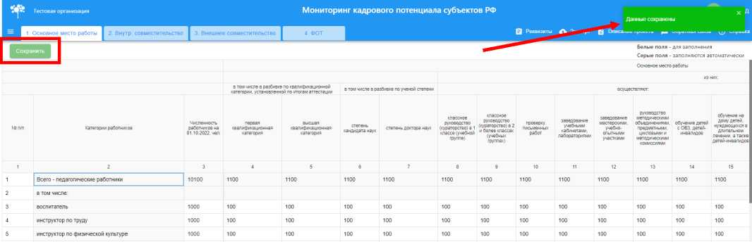
Рисунок 18 — Кнопка «Сохранить»
Выгрузить таблицу с данными можно с помощью кнопки «Экспорт». Для этого следует нажать на кнопку и выбрать «Сохранить весь проект» (Рисунок 19). Выгрузится файл в формате MS Excel («.xlsx»).
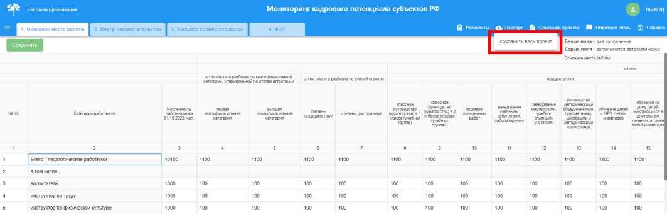
Рисунок 19 — Выгрузка заполненной таблицы в формате MS Excel

После сохранения внесенной информации, нажмите на вторую вкладку «Внутреннее совместительство». При переключении между вкладками система попросит подтвердить операцию по переключению между вкладками и напомнит о необходимости сохранения данных. Нажмите «Да», чтобы подтвердить операцию (Рисунок 20).
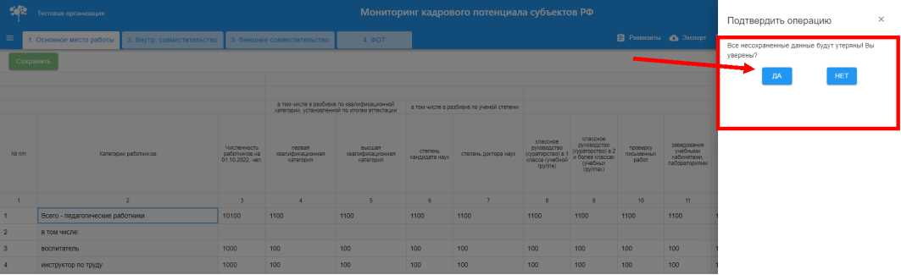
Рисунок 20 — Выбор вкладки «Внутреннее совместительство»

Вторая вкладка «Внутреннее совместительство» содержит такую же таблицу, что первая вкладка «Основное место работы». В таблицу второй вкладки «Внутреннее совместительство» необходимо внести информацию о численности педагогических работников государственных (муниципальных) образовательных организаций, которые являются внутренними совместителями (Рисунок 21).
Заполнить пустые ячейки (белого цвета) в столбцах 4-22 можно только целыми числами, в столбцах 23-25 - числами с двумя знаками после запятой. Щелкните на пустую ячейку (белого цвета) два раза и введите необходимое значение.
Строка «Всего - педагогические работники» автоматически считает сумму значений, указанных в должностях работников (строки 3 - 30) по каждому столбцу (Рисунок 21).
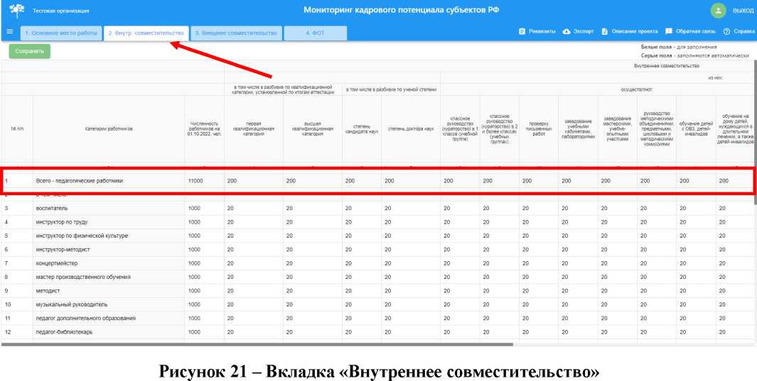

После внесения необходимых данных во второй вкладке «Внутреннее совместительство», нажмите на кнопку «Сохранить». В правом верхнем углу отобразится информационное сообщение «Данные сохранены» (Рисунок 22).
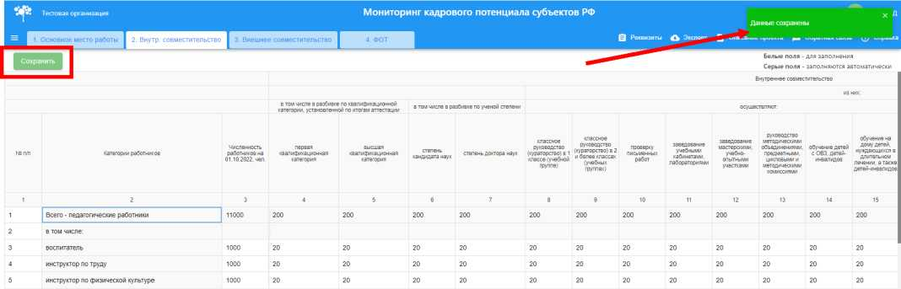
Рисунок 22 — Кнопка «Сохранить»

Выгрузить таблицу с данными можно с помощью кнопки «Экспорт». Для этого следует нажать на кнопку и выбрать «Сохранить весь проект» (Рисунок 23). Выгрузится файл в формате MS Excel («.xlsx»).
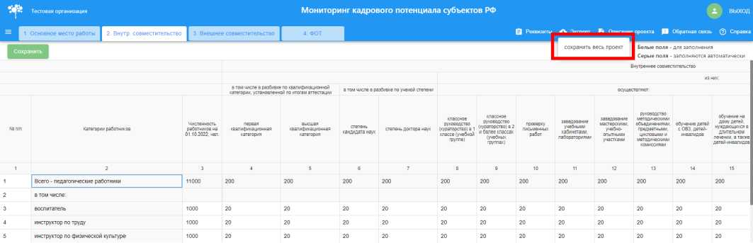
Рисунок 23 — Выгрузка заполненной таблицы в формате MS Excel

После сохранения внесенной информации, нажмите на третью вкладку «Внешнее совместительство». При переключении между вкладками система попросит подтвердить операцию по переключению между вкладками и напомнит о необходимости сохранения данных. Нажмите «Да», чтобы подтвердить операцию (Рисунок 24).
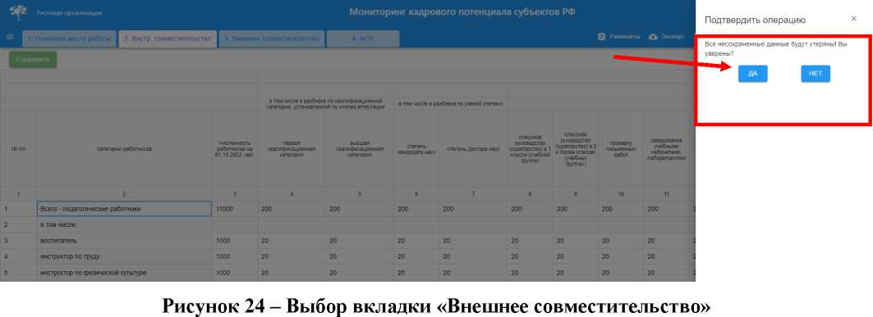

Третья вкладка «Внешнее совместительство» содержит такую же таблицу, что первая вкладка «Основное место работы». В таблицу третьей вкладки «Внешнее совместительство» необходимо внести информацию по численности педагогических работников государственных (муниципальных) образовательных организаций, которые являются внешними совместителями (Рисунок 25).
Заполнить пустые ячейки (белого цвета) в столбцах 4-22 можно только целыми числами, в столбцах 23-25 - числами с двумя знаками после запятой. Щелкните на пустую ячейку (белого цвета) два раза и введите необходимое значение.
Строка «Всего - педагогические работники» автоматически считает сумму значений, указанных в должностях работников (строки 3 - 30) по каждому столбцу (Рисунок 25).
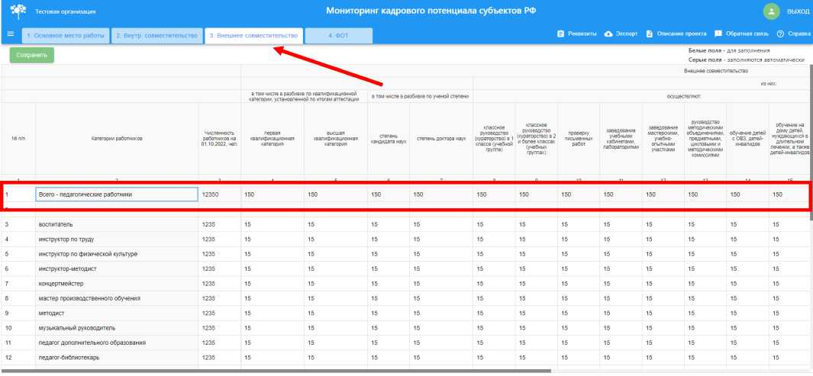
Рисунок 25 — Вкладка «Внешнее совместительство»

После внесения необходимых данных в третьей вкладке «Внешнее совместительство», нажмите на кнопку «Сохранить». В правом верхнем углу отобразится информационное сообщение «Данные сохранены» (Рисунок 26).
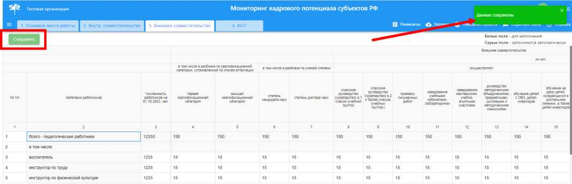
Рисунок 26 — Кнопка «Сохранить»

Выгрузить таблицу с данными можно с помощью кнопки «Экспорт». Для этого следует нажать на кнопку и выбрать «Сохранить весь проект» (Рисунок 27). Выгрузится файл в формате MS Excel («.xlsx»).
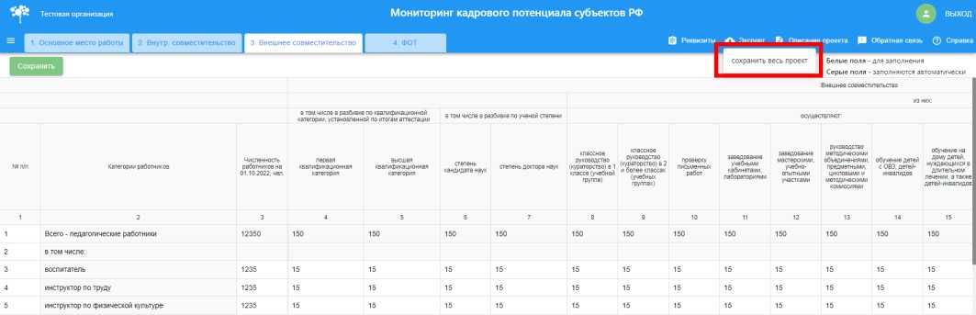
Рисунок 27 — Выгрузка заполненной таблицы в формате MS Excel

После сохранения внесенной информации, нажмите на четвертую вкладку «ФОТ» (фонд оплаты труда). При переключении между вкладками система попросит подтвердить операцию по переключению между вкладками и напомнит о необходимости сохранения данных. Нажмите «Да», чтобы подтвердить операцию (Рисунок 28).
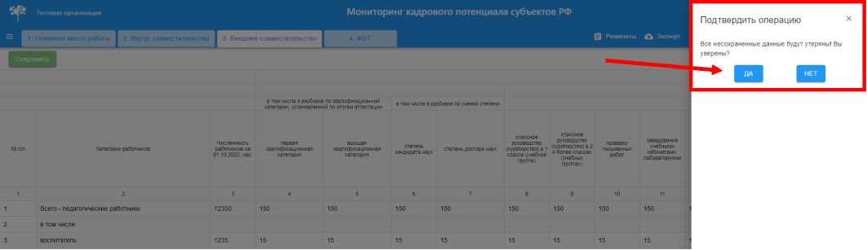
Рисунок 28 - Выбор вкладки «ФОТ»

Четвертая вкладка «ФОТ» содержит таблицу, в которую необходимо внести информацию по фонду оплате труда педагогических работников государственных (муниципальных) образовательных организаций по основному месту работы, внутреннему совместительству, внешнему совместительству (Рисунок 29).
Заполнить необходимо информацию по трем строкам, пустые ячейки (белого цвета) можно заполнить целыми числами и числами с двумя знаками после запятой. Щелкните на пустую ячейку (белого цвета) два раза и введите необходимое значение. В столбце «Фонд зачисленной заработной платы работников за январь-сентябрь 2022 г. тыс. руб.» автоматически считается сумма значений, указанных в столбцах 3-20.
Строка «Всего - педагогические работники» выводит сумму значений, указанных в строках 3-5, доступных для заполнения.
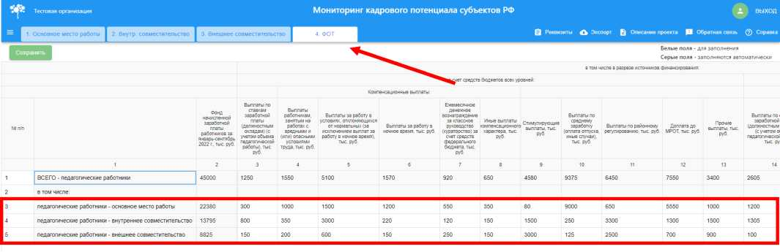
После внесения необходимых «Сохранить». В правом верхнем сохранены» (Рисунок 30).
данных в четвертую вкладку «ФОТ» углу отобразится информационное
, нажмите на кнопку сообщение «Данные
Рисунок 29 - Вкладка «ФОТ»
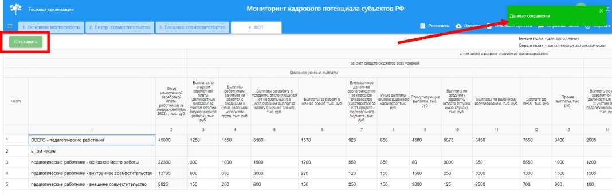
Рисунок 30 — Кнопка «Сохранить»
Выгрузить таблицу с данными можно с помощью кнопки «Экспорт». Для этого следует нажать на кнопку и выбрать «Сохранить весь проект» (Рисунок 31). Выгрузится файл в формате MS Excel («.xlsx»).
Тестовая организация | Мониторинг кадрового потенциала субъектов РФ |  | i выход
|§|^| 1. Основное место работы 1 2. Внутр. совместительство 1 3. Внешнее совместительство 1 |  | § Реквизиты Л Якспппт К Описай | и» проекта Щй Обратная связь (?) Справка
 |  | весь проект | 1 Белые поля - для заполнения  Серые поля - заполняются автоматически
г средств бюджетов в
;источников финансирования:

Компенсационные выплаты:
ВСЕГО - педагогические работники
) том числе:
работников за
январь-сентябрь
2022 г., тыс. руб.
педагогические работники - основное место работы 22380 педагогические работники - внутреннее совместительство 13795 педагогические работники - внешнее совместительство 8825
Выплаты по
ставкам
заработной
Выплаты
работникам,
занятым на
работах с
вредными и
Выплаты за работу в
условиях, отклоняющихся
от нормальных (за
исключением в
учетом объема (или) опасными работу в ночное время),
денежное
вознаграждение
за классное Иные выплаты «■ Выплаты за работу в руководство компенсационного ^{v} ночное время, тыс. руб. (кураторство) за характера, тыс.
счет средств руб.
федерального
Выплаты по
среднему
заработку Выплаты по районному Доплата до (оплата отпуска, регулированию, тыс. руб. МРОТ, тыс. руб иные случаи),
Выплаты no I заработной (должностным (с учетом 01 педагогическое
руб-
1500
3000
1500
3000
3300
2500
5550
1300
1000
1500
1200
1305
Рисунок 31 - Выгрузка заполненной таблицы в формате MS Excel
Внимание! После заполнения данных в каждой вкладке или после переключения между вкладками необходимо нажимать кнопку «Сохранить», чтобы не пропали внесенные данные.

ПРИ ВОЗНИКНОВЕНИИ ВОПРОСОВ
При возникновении технических вопросов следует оставить обращение в службу технической поддержки. Это можно сделать по телефону 8 800 505 47 16. Часы работы линии поддержки - с 07:00 до 19:00 МСК или по электронной почте: support_sas@ficto.ru
Внимание! В случае смены ответственного за заполнение формы мониторинга необходимо прислать заявление на почту технической поддержки по установленной форме — форма приведена в Приложение 1.
Следует принять во внимание, что в связи с большим количеством обращений время ожидания на линии может быть увеличено. Нужно оставаться на линии, ответит первый освободившийся оператор.

ПРИЛОЖЕНИЕ 1
Форма заявления
Служба технической поддержки support_sas@ficto .ru
Заполняется на бланке организации
№
В связи с прошу
заблокировать учетную запись (логин: ) пользователя
(ФИО, e-mail) и создать новую учетную запись
для пользователя (ФИО, e-mail).
Директор ФИО
подпись
.2022

ИНСТРУКЦИЯ
по заполнению формы мониторинга кадрового потенциала субъектов
Российской Федерации
В целях оценки кадрового потенциала систем образования субъектов Российской Федерации осуществляется мониторинг основных показателей кадрового развития в части педагогических работников.
В рамках мониторинга государственным и муниципальным образовательным организациям необходимо предоставить информацию о численности и фонде заработной платы педагогических работников в личном кабинете в Системе мониторинга деятельности образовательных организаций Минпросвещения России. Информация предоставляется в целом по государственной (муниципальной) образовательной организации.
Информация предоставляется государственными образовательными организациями субъектов Российской Федерации (независимо от их ведомственной принадлежности) и муниципальными образовательными организациями, реализующими образовательные программы дошкольного образования, образовательные программы начального общего, основного общего, среднего общего образования, образовательные программы среднего профессионального образования, дополнительные общеобразовательные программы.
При наличии у государственной (муниципальной) образовательной организации обособленных подразделений информация предоставляется по юридическому лицу в целом, включая обособленные подразделения.
Для получения доступа к форме мониторинга государственной (муниципальной) образовательной организации необходимо перейти по ссылке: https://sas.ficto.ru/7referraMlnance-resource-needs-XdsG.
Форма мониторинга заполняется в следующем порядке:
1. Данные о численности педагогических работников, работающих по основному месту работы (без учета внутреннего совместительства и внешних совместителей), по состоянию на 1 октября 2022 г. (Вкладка «Основное место работы»):
- графа 2 (Должности работников) - указан перечень должностей педагогических работников в соответствии с номенклатурой должностей педагогических работников, утвержденных постановлением Правительства Российской Федерации от 21 февраля 2022 г. № 225 «Об утверждении номенклатуры должностей педагогических работников организаций, осуществляющих образовательную деятельность, должностей руководителей образовательных организаций»;
- графа 3 (Численность работников на 01.10.2022, чел.) - указывается фактическая численность педагогических работников, занимающих приведенную должность, работающих по основному месту работы, по состоянию на 1 октября 2022 г. Необходимо вводить только цифры без иных символов (в том числе символов пробела и переноса). Формат данных: числовой;
- графа 4 (в том числе в разбивке по квалификационной категории,
установленной по итогам аттестации - первая квалификационная категория, чел.) - указывается фактическая численность педагогических работников, занимающих приведенную должность (из общей численности
педагогических работников по соответствующей должности, указанной в графе 3), которые по состоянию на 1 октября 2022 г. имеют установленную по итогам аттестации первую квалификационную категорию. Необходимо вводить только цифры без иных символов (в том числе символов пробела и переноса). Формат данных: числовой;
- графа 5 (в том числе в разбивке по квалификационной категории,
установленной по итогам аттестации - высшая квалификационная категория, чел.) - указывается фактическая численность педагогических работников, занимающих приведенную должность (из общей численности
педагогических работников по соответствующей должности, указанной в графе 3), которые по состоянию на 1 октября 2022 г. имеют установленную по итогам аттестации высшую квалификационную категорию. Необходимо вводить только цифры без иных символов (в том числе символов пробела и переноса). Формат данных: числовой;
- графа 6 (в том числе в разбивке по ученой степени - степень кандидата наук, чел.) - указывается фактическая численность педагогических работников, занимающих приведенную должность (из общей численности педагогических работников по соответствующей должности, указанной в графе 3), которые по состоянию на 1 октября 2022 г. имеют присужденную ученую степень кандидата наук. Необходимо вводить только цифры без иных символов (в том числе символов пробела и переноса). Формат данных: числовой;
- графа 7 (в том числе в разбивке по ученой степени - степень доктора наук, чел.) - указывается фактическая численность педагогических работников, занимающих приведенную должность (из общей численности педагогических работников по соответствующей должности, указанной в графе 3), которые по состоянию на 1 октября 2022 г. имеют присужденную ученую степень доктора наук. Необходимо вводить только цифры без иных символов (в том числе символов пробела и переноса). Формат данных: числовой;
- графа 8 (из них осуществляют - классное руководство (кураторство) в одном классе (учебной группе группе), чел.) - указывается фактическая численность педагогических работников, занимающих приведенную должность (из общей численности педагогических работников по соответствующей должности, указанной в графе 3), которые по состоянию на 1 октября 2022 г. осуществляют функции классного руководителя (куратора) в одном классе (учебной группе). Необходимо вводить только цифры без иных символов (в том числе символов пробела и переноса). Формат данных: числовой;
- графа 9 (из них осуществляют - классное руководство (кураторство) в двух и более классах (учебных группах), чел.) - указывается фактическая численность педагогических работников, занимающих приведенную должность (из общей численности педагогических работников по соответствующей должности, указанной в графе 3), которые по состоянию на 1 октября 2022 г. осуществляют функции классного руководителя (куратора) в двух и более классах (учебных группах). Необходимо вводить только цифры без иных символов (в том числе символов пробела и переноса). Формат данных: числовой;
- графа 10 (из них осуществляют - проверку письменных работ, чел.) -
указывается фактическая численность педагогических работников, занимающих приведенную должность (из общей численности
педагогических работников по соответствующей должности, указанной в графе 3), которые по состоянию на 1 октября 2022 г. осуществляют проверку письменных работ (тетрадей). Необходимо вводить только цифры без иных символов (в том числе символов пробела и переноса). Формат данных: числовой;
- графа 11 (из них осуществляют - заведование учебными кабинетами, лабораториями, чел.) - указывается фактическая численность педагогических работников, занимающих приведенную должность (из общей численности педагогических работников по соответствующей должности, указанной в графе 3), которые по состоянию на 1 октября 2022 г. осуществляют функционал по заведованию учебными кабинетами, лабораториями. Необходимо вводить только цифры без иных символов (в том числе символов пробела и переноса). Формат данных: числовой;
- графа 12 (из них осуществляют - заведование мастерскими, учебноопытными участками, чел.) - указывается фактическая численность педагогических работников, занимающих приведенную должность (из общей численности педагогических работников по соответствующей должности, указанной в графе 3), которые по состоянию на 1 октября 2022 г. осуществляют функционал по заведованию мастерскими, учебно-опытными участками. Необходимо вводить только цифры без иных символов (в том числе символов пробела и переноса). Формат данных: числовой;
- графа 13 (из них осуществляют - руководство методическими объединениями, предметными, цикловыми и методическими комиссиями, чел.) - указывается фактическая численность педагогических работников, занимающих приведенную должность (из общей численности педагогических работников по соответствующей должности, указанной в графе 3), которые по состоянию на 1 октября 2022 г. осуществляют руководство методическими объединениями, предметными, цикловыми и методическими комиссиями. Необходимо вводить только цифры без иных символов (в том числе символов пробела и переноса). Формат данных: числовой;
- графа 14 (из них осуществляют - обучение детей с ОВЗ, детей- инвалидов, чел.) - указывается фактическая численность педагогических работников, занимающих приведенную должность (из общей численности педагогических работников по соответствующей должности, указанной в графе 3), которые по состоянию на 1 октября 2022 г. осуществляют работу с обучающимися с ограниченными возможностями здоровья, детьми- инвалидами, инвалидами. Необходимо вводить только цифры без иных символов (в том числе символов пробела и переноса). Формат данных: числовой;
- графа 15 (из них осуществляют - обучение на дому детей,
нуждающихся в длительном лечении, а также детей-инвалидов, чел.) - указывается фактическая численность педагогических работников, занимающих приведенную должность (из общей численности
педагогических работников по соответствующей должности, указанной в графе 3), которые по состоянию на 1 октября 2022 г. осуществляют обучение на дому детей, нуждающихся в длительном лечении, а также детей- инвалидов. Необходимо вводить только цифры без иных символов (в том числе символов пробела и переноса). Формат данных: числовой;
- графа 16 (из них осуществляют - обучение детей, находящихся на
длительном лечении в медицинской организации, чел.) - указывается фактическая численность педагогических работников, занимающих
приведенную должность (из общей численности педагогических работников по соответствующей должности, указанной в графе 3), которые по состоянию на 1 октября 2022 г. осуществляют обучение детей, находящихся на длительном лечении в медицинской организации. Необходимо вводить только цифры без иных символов (в том числе символов пробела и переноса). Формат данных: числовой;
- графа 17 (из них осуществляют - обучение лиц, содержащихся в учреждениях уголовно-исправительной системы, чел.) - указывается фактическая численность педагогических работников, занимающих приведенную должность (из общей численности педагогических работников по соответствующей должности, указанной в графе 3), которые по состоянию на 1 октября 2022 г. осуществляют обучение лиц, содержащихся в учреждениях уголовно-исправительной системы. Необходимо вводить только цифры без иных символов (в том числе символов пробела и переноса). Формат данных: числовой;
- графа 18 (из них имеют - государственные награды, включая почетные звания «заслуженный», «народный», чел.) - указывается фактическая численность педагогических работников, занимающих приведенную должность (из общей численности педагогических работников по соответствующей должности, указанной в графе 3), которые по состоянию на 1 октября 2022 г. имеют государственные награды, включая почетные звания «заслуженный», «народный». Необходимо вводить только цифры без иных символов (в том числе символов пробела и переноса). Формат данных: числовой;
- графа 19 (из них имеют - ведомственные награды: почетные звания, знаки отличия, почетные грамоты, чел.) - указывается фактическая численность педагогических работников, занимающих приведенную должность (из общей численности педагогических работников по соответствующей должности, указанной в графе 3), которые по состоянию на 1 октября 2022 г. имеют ведомственные награды (почетные звания, знаки отличия, почетные грамоты). Необходимо вводить только цифры без иных символов (в том числе символов пробела и переноса). Формат данных: числовой;
- графа 20 (из них - работают в сельской местности, чел.) - указывается фактическая численность педагогических работников, занимающих приведенную должность (из общей численности педагогических работников по соответствующей должности, указанной в графе 3), которые по состоянию на 1 октября 2022 г. работают в сельской местности. Необходимо вводить только цифры без иных символов (в том числе символов пробела и переноса). Формат данных: числовой;
- графа 21 (из них - являются молодыми специалистами - лица, имеющие среднее профессиональное или высшее образование, чел.) - указывается фактическая численность педагогических работников, занимающих приведенную должность (из общей численности педагогических работников по соответствующей должности, указанной в графе 3) по состоянию на 1 октября 2022 г., из числа лиц, допущенных к занятию педагогической деятельностью в соответствии с ч. 1 ст. 46 Федерального закона от 29 декабря 2012 г. № 273-ФЗ «Об образовании в Российской Федерации», в возрасте до 35 лет включительно, впервые устроившихся на работу в образовательную организацию и имеющих стаж педагогической работы менее 4-х лет. Необходимо вводить только цифры без иных символов (в том числе символов пробела и переноса). Формат данных: числовой;
- графа 22 (из них - являются молодыми специалистами - лица, обучающиеся по образовательным программам высшего образования, допущенные к занятию педагогической деятельностью, чел.) - указывается фактическая численность педагогических работников, занимающих приведенную должность (из общей численности педагогических работников по соответствующей должности, указанной в графе 3) по состоянию на 1 октября 2022 г., из числа лиц, допущенных к занятию педагогической деятельностью в соответствии с ч. 3, 4 ст. 46 Федерального закона от 29 декабря 2012 г. № 273-ФЗ «Об образовании в Российской Федерации», приказом Минпросвещения России от 18 сентября 2020 г. № 508 «Об утверждении Порядка допуска лиц, обучающихся по образовательным программам высшего образования, к занятию педагогической деятельностью по общеобразовательным программам», в возрасте до 35 лет включительно, впервые устроившихся на работу в образовательную организацию и имеющих стаж педагогической работы менее 4-х лет. Необходимо вводить только цифры без иных символов (в том числе символов пробела и переноса). Формат данных: числовой;
- графа 23 (Число ставок по должностям, исходя из установленной нормы часов за ставку заработной платы; количество штатных единиц по должности, ед.) - указывается число ставок по должностям педагогических работников, определяемое:
в отношении учителей, преподавателей, педагогов дополнительного образования, старших педагогов дополнительного образования, тренеров- преподавателей (старших тренеров-преподавателей), при оплате труда которых применяется норма часов учебной (преподавательской) работы за ставку заработной платы, составляющая 18 часов в неделю, - путем деления общего количества часов, предусмотренных учебным планом (программой подготовки) (с учетом количества часов, предусматриваемых при делении классов (групп) на подгруппы), на 18;
в отношении преподавателей, при оплате труда которых применяется норма часов учебной (преподавательской) работы за ставку заработной платы, составляющая 720 часов в год, - путем деления общего количества часов, предусмотренных учебным планом (с учетом количества часов, предусматриваемых при делении групп на подгруппы), на 720;
в отношении концертмейстеров, музыкальных руководителей, учителей-дефектологов, учителей-логопедов, воспитателей - путем деления общего количества часов педагогической работы, подлежащих оплате по указанным должностям, на норму часов педагогической работы, установленную по соответствующим должностям за ставку заработной платы в неделю (24, 20, 25, 30, 36 часов);
в отношении должностей старший воспитатель, старший вожатый, инструктор по труду, педагог-библиотекарь, преподаватель-организатор основ безопасности жизнедеятельности, руководитель физического воспитания, тьютор, педагог-психолог, социальный педагог, педагог- организатор, мастер производственного обучения, инструктор-методист, старший инструктор-методист, советник директора по воспитанию и взаимодействию с детскими общественными объединениями - указывается количество соответствующих должностей, предусмотренных штатным расписанием образовательной организации.
Необходимо вводить только цифры без иных символов (в том числе символов пробела и переноса) с указанием двух знаков после запятой. Формат данных: числовой;
- графа 24 (из них - число фактически занятых ставок (штатных единиц) по должности, ед.) - указывается число ставок (штатных единиц) по должностям педагогических работников (из графы 23), которые по состоянию на 1 октября 2022 г. фактически заняты педагогическими работниками, указанными в графе 3. Необходимо вводить только цифры без иных символов (в том числе символов пробела и переноса) с указанием двух знаков после запятой. Формат данных: числовой;
- графа 25 (Количество часов работы в ночное время за январь-сентябрь 2022 г., ед.) - указывается сумма часов работы
педагогических работников, указанных в графе 3, в ночное время (статья 96 Трудового кодекса Российской Федерации) за январь-сентябрь 2022 г., которая оплачена в повышенном размере в соответствии со статьей 154 Трудового кодекса Российской Федерации. Необходимо вводить только цифры без иных символов (в том числе символов пробела и переноса). Формат данных: числовой;
- Данные о численности педагогических работников, работающих на условиях внутреннего совместительства, по состоянию на 1 октября 2022 г. (Вкладка «Внутреннее совместительство»):
Информация о педагогических работниках, работающих на условиях внутреннего совместительства, заполняется аналогично информации, заполняемой по педагогическим работникам, работающим по основному месту работы (п. 1. Инструкции).
- Данные о численности педагогических работников, работающих на условиях внешнего совместительства, по состоянию на 1 октября 2022 г. (Вкладка «Внешнее совместительство»):
Информация о педагогических работниках, работающих на условиях внешнего совместительства, заполняется аналогично информации, заполняемой по педагогическим работникам, работающим по основному месту работы (п. 1. Инструкции).
- Данные о фонде заработной платы педагогических работников за январь-сентябрь 2022 г. (Вкладка «ФОТ»):
- графа 1 (Условия занятости педагогических работников) - указаны условия занятости педагогических работников в соответствии с Трудовым кодексом Российской Федерации;
- графа 2 (Фонд начисленной заработной платы работников за январь-сентябрь 2022 г., тыс. руб.) - указывается общий фонд начисленной заработной платы педагогических работников (в разбивке по условиям занятости) за счет средств бюджетов всех уровней и за счет средств от приносящей доход деятельности за январь-сентябрь 2022 г. (без учета страховых взносов). Данные в графе 2 равны сумме данных в графах 3-20. Указывается в тысячах рублей до одного знака после запятой. Формат данных: числовой;
- графа 3 (за счет средств бюджетов всех уровней - выплаты по ставкам заработной платы (должностным окладам) (с учетом объема педагогической работы), тыс. руб.) - указывается общая сумма выплат педагогическим работникам (в разбивке по условиям занятости) по ставкам заработной платы (должностным окладам) за счет бюджетных средств за январь-сентябрь 2022 г. (без учета страховых взносов). Указывается в тысячах рублей до одного знака после запятой. Необходимо вводить только цифры без иных символов (в том числе символов пробела и переноса). Формат данных: числовой;
- графа 4 (за счет средств бюджетов всех уровней - компенсационные выплаты - выплаты работникам, занятым на работах с вредными и (или) опасными условиями труда, тыс. руб.) - указывается общая сумма выплат, начисленных к ставкам (должностным окладам) педагогическим работникам, занятым на работах с вредными и (или) опасными условиями труда, на основании ст. 147 Трудового кодекса Российской Федерации, (в разбивке по условиям занятости) за счет бюджетных средств за январь-сентябрь 2022 г. (без учета страховых взносов). Указывается в тысячах рублей до одного знака после запятой. Необходимо вводить только цифры без иных символов (в том числе символов пробела и переноса). Формат данных: числовой;
- графа 5 (за счет средств бюджетов всех уровней - компенсационные выплаты - выплаты за работу в условиях, отклоняющихся от нормальных (за исключением выплат за работу в ночное время), тыс. руб.) - указывается общая сумма выплат педагогическим работникам (в разбивке по условиям занятости) за работу в условиях, отклоняющихся от нормальных (за исключением выплат за работу в ночное время), начисленных на основании ст. 149, 150, 151, 152, 153 Трудового кодекса Российской Федерации, за счет бюджетных средств за январь-сентябрь 2022 г. (без учета страховых взносов). Указывается в тысячах рублей до одного знака после запятой. Необходимо вводить только цифры без иных символов (в том числе символов пробела и переноса). Формат данных: числовой;
- графа 6 (за счет средств бюджетов всех уровней - компенсационные выплаты - выплаты за работу в ночное время, тыс. руб.) - указывается общая сумма выплат педагогическим работникам (в разбивке по условиям занятости) за работу в ночное время, начисленных на основании ст. 154 Трудового кодекса Российской Федерации, за счет бюджетных средств за январь-сентябрь 2022 г. (без учета страховых взносов). Указывается в тысячах рублей до одного знака после запятой. Необходимо вводить только цифры без иных символов (в том числе символов пробела и переноса). Формат данных: числовой;
- графа 7 (за счет средств бюджетов всех уровней - компенсационные выплаты - ежемесячное денежное вознаграждение за классное руководство (кураторство) за счет средств федерального бюджета, тыс. руб.) - указывается общая сумма денежного вознаграждения педагогическим работникам (в разбивке по условиям занятости) за классное руководство (кураторство), начисленного на основании нормативных правовых актов Правительства Российской Федерации, за счет средств, полученных из федерального бюджета, за январь-сентябрь 2022 г. (без учета страховых взносов). Указывается в тысячах рублей до одного знака после запятой. Необходимо вводить только цифры без иных символов (в том числе символов пробела и переноса). Формат данных: числовой;
- графа 8 (за счет средств бюджетов всех уровней - компенсационные выплаты - иные выплаты компенсационного характера, тыс. руб.) - указывается общая сумма иных выплат компенсационного характера педагогическим работникам (в разбивке по условиям занятости), не вошедших в графы 4-7, начисленных на основании нормативных правовых актов, содержащих нормы трудового права, нормативных правовых актов субъекта Российской Федерации и иных локальных нормативных актов, за счет бюджетных средств за январь-сентябрь 2022 г. (без учета страховых взносов). Указывается в тысячах рублей до одного знака после запятой. Необходимо вводить только цифры без иных символов (в том числе символов пробела и переноса). Формат данных: числовой;
- графа 9 (за счет средств бюджетов всех уровней - стимулирующие выплаты, тыс. руб.) - указывается общая сумма выплат стимулирующего характера педагогическим работникам (в разбивке по условиям занятости), начисленных на основании нормативных правовых актов, содержащих нормы трудового права, нормативных правовых актов субъекта Российской Федерации и иных локальных нормативных актов, за счет бюджетных средств за январь-сентябрь 2022 г. (без учета страховых взносов). Указывается в тысячах рублей до одного знака после запятой. Необходимо вводить только цифры без иных символов (в том числе символов пробела и переноса). Формат данных: числовой;
- графа 10 (за счет средств бюджетов всех уровней - выплаты по среднему заработку (оплата отпуска, иные случаи), тыс. руб.) - указывается общая сумма следующих выплат педагогическим работникам:
оплата ежегодного отпуска (основного и дополнительного) - сумма оплаты за ежегодный основной, дополнительный отпуска и денежная компенсация, выплачиваемая взамен части ежегодного оплачиваемого отпуска, начисленная в соответствии с положениями главы 19 Трудового кодекса Российской Федерации, ст. 139 Трудового кодекса Российской Федерации, постановления Правительства Российской Федерации от 24 декабря 2007г. № 922 «Об особенностях порядка исчисления средней заработной платы», иных нормативных правовых актов, содержащих нормы трудового права;
оплата (кроме стипендии) дополнительных отпусков в связи с обучением - сумма выплат работникам, направленным на обучение работодателем или поступившим самостоятельно на обучение, начисленных в соответствии с положениями главы 26 Трудового кодекса Российской Федерации и ст. 187, 139 Трудового кодекса Российской Федерации, постановлением Правительства Российской Федерации от 24 декабря 2007 г. № 922 «Об особенностях порядка исчисления средней заработной платы», иных нормативных правовых актов, содержащих нормы трудового права;
иные выплаты по среднему заработку - сумма иных выплат по среднему заработку в соответствии с законодательством Российской Федерации.
Указывается общая сумма выплат педагогическим работникам (в разбивке по условиям занятости) за счет бюджетных средств за январь-сентябрь 2022 г. (без учета страховых взносов). Указывается в тысячах рублей до одного знака после запятой. Необходимо вводить только цифры без иных символов (в том числе символов пробела и переноса). Формат данных: числовой;
- графа 11 (за счет средств бюджетов всех уровней - выплаты по районному регулированию, тыс. руб.) - указывается общая сумма выплат педагогическим работникам (в разбивке по условиям занятости) за работу в местностях с особыми климатическими условиями (выплаты по районному коэффициенту, выплаты по коэффициенту за работу в пустынных и безводных местностях, выплаты по коэффициенту за работу в высокогорных районах, надбавки за стаж работы в районах Крайнего Севера и приравненных к ним местностях, выплаты за стаж работы в южных районах Восточной Сибири и Дальнего Востока), начисленных в соответствии с положениями ст. 148, 315, 316, 317 Трудового кодекса Российской Федерации, нормативных правовых актов Правительства Российской Федерации и иных нормативных правовых актов, содержащих нормы трудового права, за счет бюджетных средств за январь-сентябрь 2022 г. (без учета страховых взносов). Указывается в тысячах рублей до одного знака после запятой. Необходимо вводить только цифры без иных символов (в том числе символов пробела и переноса). Формат данных: числовой;
- графа 12 (за счет средств бюджетов всех уровней - доплата до МРОТ, тыс. руб.) - указывается общая сумма выплат педагогическим работникам (в разбивке по условиям занятости), начисленных как разница между минимальным размером оплаты труда, установленным в Российской Федерации, и месячной заработной платой работника, полностью отработавшего норму рабочего времени и выполнившего нормы труда, за счет бюджетных средств за январь-сентябрь 2022 г. (без учета страховых взносов). Указывается в тысячах рублей до одного знака после запятой. Необходимо вводить только цифры без иных символов (в том числе символов пробела и переноса). Формат данных: числовой;
- графа 13 (за счет средств бюджетов всех уровней - прочие выплаты, тыс. руб.) - указывается сумма выплат педагогическим работникам (в разбивке по условиям занятости) по прочим выплатам, не вошедшим в графы 3-12, за счет бюджетных средств за январь-сентябрь 2022 г. (без учета страховых взносов). Указывается в тысячах рублей до одного знака после запятой. Необходимо вводить только цифры без иных символов (в том числе символов пробела и переноса). Формат данных: числовой;
- графа 14 (за счет средств от приносящей доход деятельности - выплаты по ставкам заработной платы (должностным окладам) (с учетом объема педагогической работы), тыс. руб.) - указывается общая сумма выплат педагогическим работникам (в разбивке по условиям занятости) по ставкам заработной платы (должностным окладам) за счет средств от приносящей доход деятельности за январь-сентябрь 2022 г. (без учета страховых взносов). Указывается в тысячах рублей до одного знака после запятой. Необходимо вводить только цифры без иных символов (в том числе символов пробела и переноса). Формат данных: числовой;
- графа 15 (за счет средств от приносящей доход деятельности - компенсационные выплаты, тыс. руб.) - указывается общая сумма выплат компенсационного характера педагогическим работникам (в разбивке по условиям занятости), начисленных в соответствии с положениями нормативных правовых актов, содержащих нормы трудового права, нормативных правовых актов субъекта Российской Федерации и иных локальных нормативных актов, за счет средств от приносящей доход деятельности за январь-сентябрь 2022 г. (без учета страховых взносов). Указывается в тысячах рублей до одного знака после запятой. Необходимо вводить только цифры без иных символов (в том числе символов пробела и переноса). Формат данных: числовой;
- графа 16 (за счет средств от приносящей доход деятельности - стимулирующие выплаты, тыс. руб.) - указывается общая сумма выплат стимулирующего характера педагогическим работникам (в разбивке по условиям занятости), начисленных на основании нормативных правовых актов, содержащих нормы трудового права, нормативных правовых актов субъекта Российской Федерации и иных локальных нормативных актов, за счет средств от приносящей доход деятельности за январь-сентябрь 2022 г. (без учета страховых взносов). Указывается в тысячах рублей до одного знака после запятой. Необходимо вводить только цифры без иных символов (в том числе символов пробела и переноса). Формат данных: числовой;
- графа 17 (за счет средств от приносящей доход деятельности - выплаты по среднему заработку (оплата отпуска, иные случаи), тыс. руб.) - указывается общая сумма соответствующих выплат педагогическим работникам (в разбивке по условиям занятости) за счет средств от приносящей доход деятельности за январь-сентябрь 2022 г. (без учета страховых взносов). Указывается в тысячах рублей до одного знака после запятой. Необходимо вводить только цифры без иных символов (в том числе символов пробела и переноса). Формат данных: числовой;
- графа 18 (за счет средств от приносящей доход деятельности - выплаты по районному регулированию, тыс. руб.) - указывается общая сумма выплат педагогическим работникам (в разбивке по условиям занятости) за работу в местностях с особыми климатическими условиями, начисленных в соответствии с положениями ст. 148, 315, 316, 317 Трудового кодекса Российской Федерации, нормативных правовых актов Правительства Российской Федерации и иных нормативных правовых актов, содержащих нормы трудового права, за счет средств от приносящей доход деятельности за январь-сентябрь 2022 г. (без учета страховых взносов). Указывается в тысячах рублей до одного знака после запятой. Необходимо вводить только цифры без иных символов (в том числе символов пробела и переноса). Формат данных: числовой;
- графа 19 (за счет средств от приносящей доход деятельности - доплата до МРОТ, тыс. руб.) - указывается общая сумма доплат педагогическим работникам (в разбивке по условиям занятости), начисленных как разница между минимальным размером оплаты труда, установленным в Российской Федерации, и месячной заработной платой работника, полностью отработавшего норму рабочего времени и выполнившего нормы труда, за счет средств от приносящей доход деятельности за январь-сентябрь 2022 г. (без учета страховых взносов). Указывается в тысячах рублей до одного знака после запятой. Необходимо вводить только цифры без иных символов (в том числе символов пробела и переноса). Формат данных: числовой;
- графа 20 (за счет средств от приносящей доход деятельности - прочие выплаты, тыс. руб.) - указывается сумма выплат педагогическим работникам (в разбивке по условиям занятости) по прочим выплатам, не вошедшим в графы 14-19, за счет средств от приносящей доход деятельности за январь-сентябрь 2022 г. (без учета страховых взносов). Указывается в тысячах рублей до одного знака после запятой. Необходимо вводить только цифры без иных символов (в том числе символов пробела и переноса). Формат данных: числовой.

